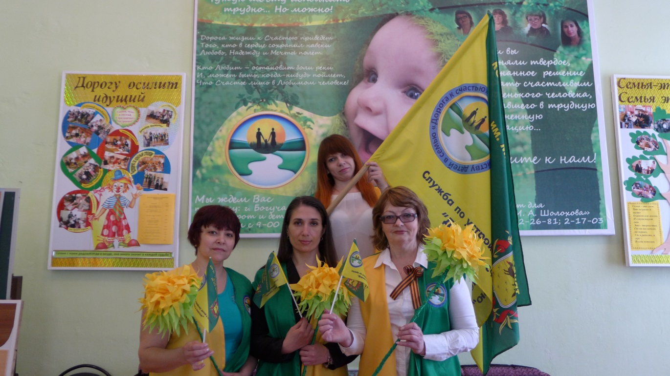
Акция «Каждому ребенку- дом, семью, родителей»
Второй этап акции «Каждому ребенку-дом, семью, родителей» состоялся сразу же после окончания праздничной демонстрации, посвященной 70-летию Великой Победы. После вновь пережитых минут всеобщего единения священной памятью о войне богучарцы были,как никогда, расположены к общению с участниками нашей акции.
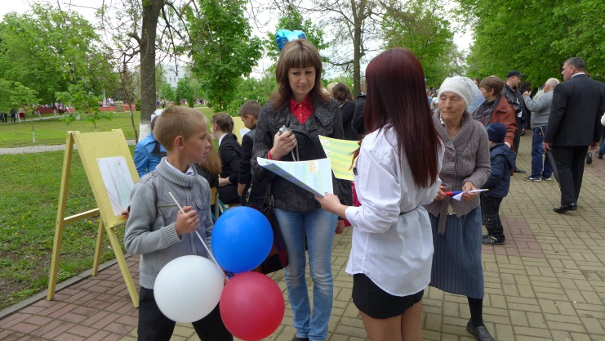
В акции, организованной Службой по устройству детей в семью «Дорога к счастью», приняли участие воспитанники школы-интерната и жители нашего города и района. В блиц-интервью участвовали около 50 человек, было распространено 200 листовок с информацией Службы о проблемах детей-сирот .

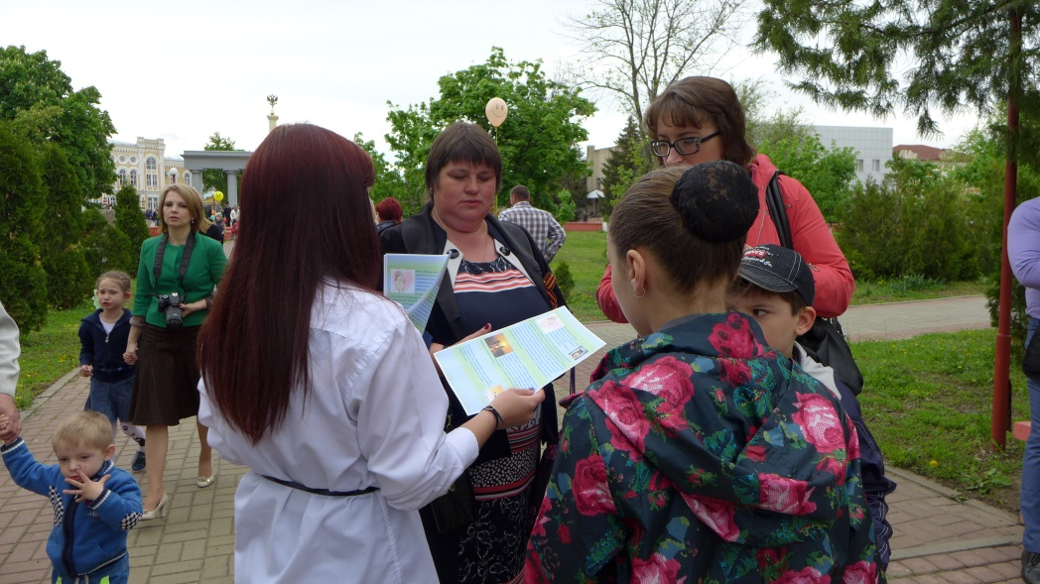

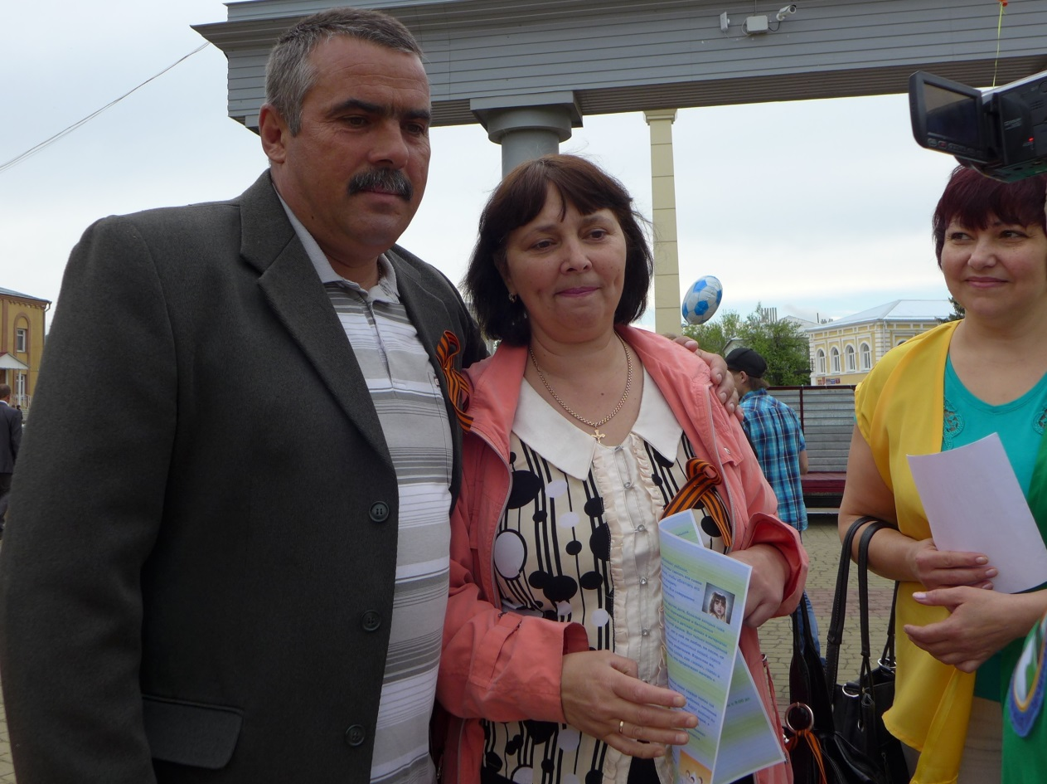

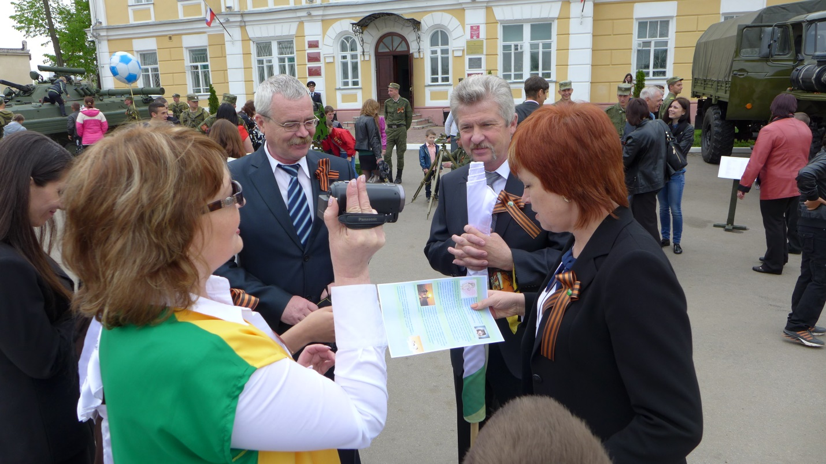
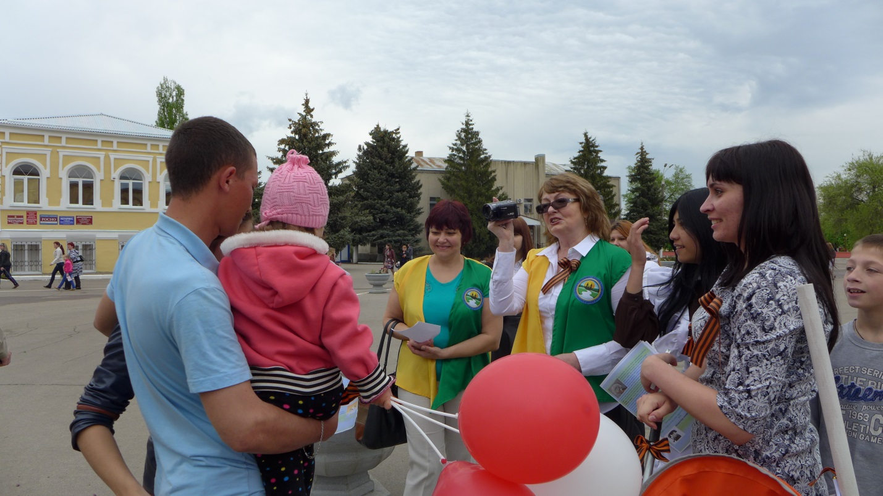

Наши респоденты с огромным уважением говорили о людях, принявших в свои семьи приемных детей, некоторые из них сообщили нам о том, что сами задумываются над возможностью такого поступка.
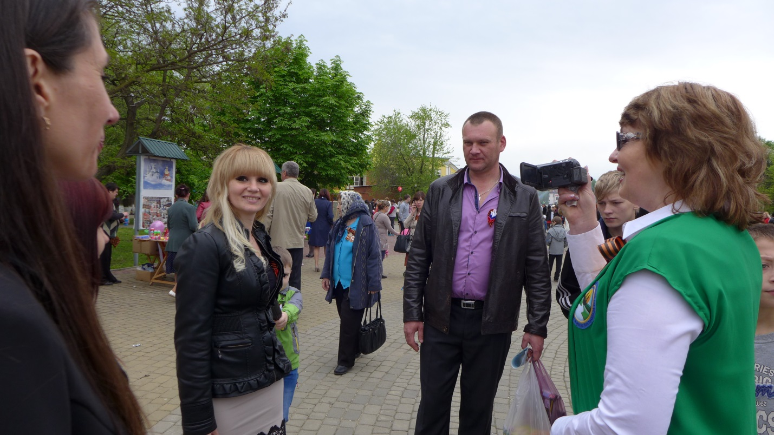

Целью акции было не только привлечение внимания населения города и района к деятельности Службы, но и изучение отношения наших земляков к вопросам сиротства, понимание жизненной позиции наших земляков , а так же выявление потенциальных приемных родителей. Главная задача подобных мероприятий- донести до каждого человека, живущего в нашем городе, саму мысль о том, что « чужих детей не бывает, бывает каменное сердце».В блиц-интервью мы спрашивали у богучарцев , как они относятся к семьям, которые имея кровных детей, принимают приемных и готовы ли они сами помочь детям, попавшим в трудную жизненную ситуацию. Мы просили наших респодентов оказать нам помощь в информировании населения, передавая полученную от нас информацию родственникам, друзьям и знакомым.
